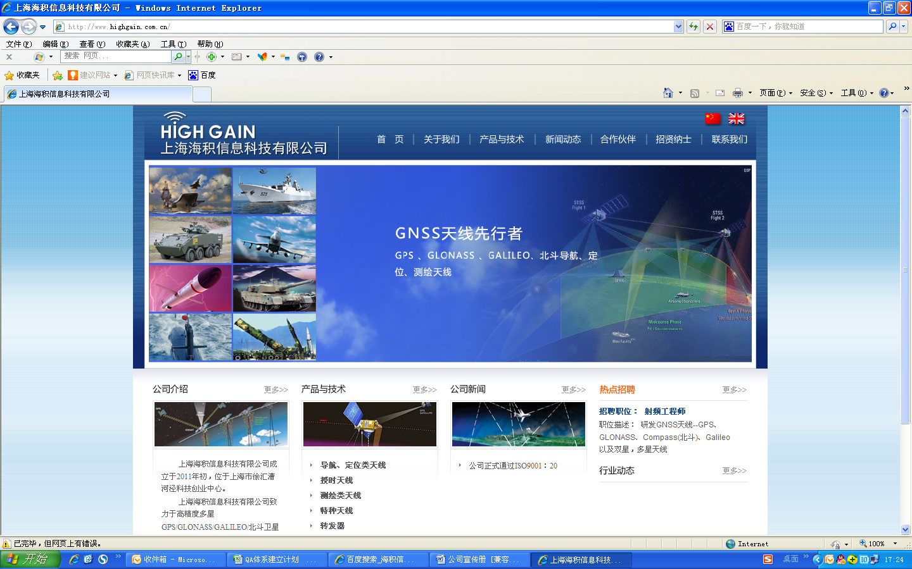

北斗三代浮标型天线
HG-SMYH4131
- 产品介绍
该天线可实现北斗三代L、S、B2b 的短报文收发通信，和B3频段的导航定位功能。该天线模块集成了天线、低噪声放大、功率放大、隔离器等射频前端电路，有效提高了系统集成度。

- 技术特点
- 天线采用单端口输出，同时供电和传输射频信号，极大的提高系统集成度；
- 天线带有功率检测功能，在不发射信号时可有效减小功耗；
- 天线部分采用独特的设计方案，有效改善天线的低仰角增益和不圆度。

- 技术参数
 | 天线指标
工作频率 | S | B2b | B3 | L
顶点增益 | ≥4dBi | ≥3dBi | ≥3dBi | ≥4dBi
仰角增益（30°） | ≥-3dBi | ≥-4dBi | ≥-4.5dBi | ≥-3dBi
极化方式 | RHCP |  |  | LHCP
顶点轴比 | ≤3dB
输出阻抗 | 50Ω
水平面覆盖角度 | 360º
输出驻波比 | ≤1.5
LNA指标
增益 | 40±2dB
噪声系数 | ≤2dB
输出驻波比 | ≤2.0
带内平坦度 | ±1dB
工作电流 | ≤130mA@5V±0.5V
PA指标 | 5W
输入信号功率 | -5dBm
带内增益平坦度 | ±1dB
输出P-1dB功率 | ≥37dBm
效率 | ≥35%
工作电压 | 5V±0.5V
工作电流 | ≤3.3A
机械特性
接头方式 | HEY14M-SMAZJ（防水）
尺寸 | D 130mm H 75.2mm(不含接头)
重量 | ≤1900g
固定方式 | 法兰盘
工作环境
工作温度 | -40℃～+70℃
存储温度 | -55℃～+85℃
湿度 | 95%不冷凝
- 结构图纸
